前 言
本制度属于运行类管理制度。
本制度由科技创新部提出,科技创新部起草。
本制度由科技创新部负责解释。

互换和替换检查控制管理程序

1 范围

本管理程序规定了产品的互换性控制的控制方法和控制过程。
本管理程序适用于民机生产。
本管理程序依据GLG1404的要求制定。

2 规范性引用文件

下列文件对于本文件的应用是必不可少的。凡是注日期或（和）版次的引用文件，仅注日期或（和）版次的版本适用于本文件。凡是不注日期或（和）版次的引用文件，其最新版本（包括所有的修改单）适用于本文件。

编号 | 名称 | 密级 | 文件类别 | 发布时间
E-C943HZ001 | C919飞机互换件清单 | 公开
942GD016 | ARJ21-700飞机新互换件清单 | 公开
CB0700-006 | 供应商产品互换替换检查管理要求 | 公开
SR0006 | 工艺装备设计、制造、 | 公开

 | 验收及管理规定
SR0022 | 飞机零部件互换与替换检查规定 | 公开
GLG1404 | 制造工艺策划管理规则 | 公开 | 管理规则
GLC231008 | 质量记录管理程序 | 公开 | 管理程序
E-C943HZ60000 | C919-600 飞机互换件清单 | 公开
3 表格

3.1 规定表格
FM1404-02 产品互换特性检查记录
3.2 引用表格
无

4 术语和定义

4.1 互换（即完全互换）
指一部件或组件能代替同一图号（名称）的另一部件或组件，并满足所有物理的、功能的、结构上的要求。部件或组件安装时，仅需用连接件（螺栓、螺母、螺钉、垫圈、销子等），除设计规定调整要求外，不允许有切割、钻孔、铰孔、加垫、敲修和整修等。控制点为控

制外形、连接点和边缘。
4.2 替换—交点互换
指一部件或组件能代替同一图号（名称）的另一部件或组件，并满足所有物理的、功能的、结构上的要求。部件或组件安装时，连接点不允许任何补充加工（钻孔或铰孔），仅需应用连接件（螺栓、螺母、垫圈、销子等），但允许部件或组件替换的部位进行小量的整修，零件制成时带余量，如切割、锉修、敲修等，只需一般机械维护工具。控制点为外形和连接点。
4.3 替换（即不完全互换或备件互换）
指一部件或组件能代替同一图号（名称）的另一部件或组件，并能满足所有物理的、功能的、结构上的要求，零件制成时带余量。部件或组件安装时，需要补充加工和应用连接件。这些补充加工包括：加垫、钻孔、铰孔、切割、敲修或铆接，但不钻连接孔。仅需一般机械维修手工工具，不需特殊设备，如焊接、热处理等设备。控制点为外形。
4.4 基准件
在互/替换活动中，作为基准的零组件。
4.5 互换件
在互/替换活动中，具有互换特性的零组件。
4.6 替换件
在互/替换活动中，具有替换特性的零组件。
4.7 互换与替换预检查
在互换与替换检查前，为提前发现问题，按照互换与替换检查的要求，涉及的生产单位组织人员对互换与替换项目预先进行的自检查。
4.8 互换与替换检查
按照“互换与替换检查技术条件”对互换与替换项目逐项验证，以判定是否达到互换性要求的检查。

4.9 互换与替换定期检查
产品经两架及以上架次互换与替换检查合格，办理互换与替换检查证明书后，按照“互换与替换检查技术条件”对互换与替换项目进行周期性的验证。
4.10 自装检查
在同一架份中的一个基准件与一个互换与替换件之间开展的安装检查。
4.11 换装检查
按一个基准件与两个互换件、两个基准件与一个互换件或两个基准件与两个互换件之间（1：2、2：1或2：2）交叉进行的检查。换装检查仅适用于互换件，且该互换件或基准件应为同期生产的连续产品。换装检查仅适用于互换件。
4.12 厂内互换与替换检查
在制造商内部进行的互换与替换检查。
4.13 厂际互换与替换检查
在制造商之间进行的互换与替换检查。

5 机构与职责

5.1 科技创新部
科技创新部技术办公室技术员负责互替换组、部件目录和互替换性检查技术条件的编制，制定制造总方案、指令性零件交接状态表、标工技术条件等；科技创新部工装设计室设计员负责工装的设计，工艺装备室技术员负责工装的制造。
5.2 质量安全部
质量安全部技术员负责互替换性检查计划的编制和下发。
5.3 生产单位

生产单位工艺员负责零件供应状态表和工装技术条件的编制。对于商飞项目/西飞民机项目，生产单位工艺员还负责编制互换与替换检查工作的总结报告、互换与替换检查证明书、互换与替换标准工艺装备目录、互换与替换检查申请超越单等；生产单位检验人员负责产品互换特性检查记录的填写和归档。

6 要求

6.1 合规管理要求
无
6.2 风险管理要求
无
6.3 互换和替换检查管理要求
6.3.1 表格FM1207-22的编号按如下规定编写：

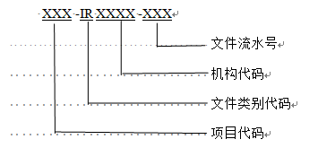
6.3.2 在互替换目录上应列出零组件号、零组件名称、工程下一级装配件号及互换特性。
6.3.3 互换特性检查计划应发至装配生产单位，由装配生产单位技术室将其纳入制造计划中。互换特性检查计划在制造过程中随制造计划一起周转。
6.3.4 互换与替换工装的选择与申请、设计与更改应按照工装相关程序要求执行。
6.3.5 顾客有特殊要求时，应按照顾客互替换相关文件执行。

6.3.6 互替换检查的组织与职责
6.3.6.1 厂内互换与替换检查应成立领导小组，领导小组职责如下：
a） 全面领导厂内项目的互换与替换检查工作。
b） 组织编制厂内互换与替换检查技术条件和互换与替换实施计划。
c） 确定互换与替换验证架次（商飞项目为制造序列号）。
d） 协调厂内互换与替换工作。
e） 布置和检查互换与替换工作的进程。
f） 按照有关质量程序解决互换与替换检查中产生的重大技术问题，达不到互换的项目，由该小组组织有关单位查明原因，采取措施，限期解决。
6.3.6.2 厂内互换与替换检查领导小组的组织机构
厂内互换与替换检查领导小组，由项目部门具体组织实施，由以下组成部分：
a） 由项目主管副总工艺师任组长；
b） 顾客代表任副组长（按项目需要）；
c） 成员（工程、工艺、质量、生产、顾客代表（按项目需要））若干人组成。
6.3.7 互换与替换检查要求
6.3.7.1 互换与替换标准工艺装备的选择
需选用合理的互替换协调方法，采用数字量协调方法时，以工程数据集作为互换与替换零组部件生产时的协调依据；采用模拟量协调方法时，以工艺装备作为互换与替换零组部件生产时的协调依据。协调关系如下：
a) 为保证厂际互换、替换所需的标准工艺装备项目需与顾客共同研究确定。
b) 保证厂际互换、替换项目的制造依据、图纸/技术资料应与顾

客协调统一。
c) 厂际互换、替换工艺装备的管理按SR0006“工艺装备设计、制造、验收及管理规定”执行。(商飞项目适用)
6.3.7.2 互换与替换检查的内容（包括但不限于以下适用要求）
a) 连接交点的配合情况及同轴度。
b) 部件或组件的各种配合参数，例：结构间隙、安装尺寸、角度及公差等。
c) 活动件的运动灵活性和操纵灵活性。
d) 密封件的密封性。
e) 大部件互换检查前的称重。（仅适用于商飞项目）
f) 安装后的几何参数，例：水平测量值。
6.3.7.3 互换与替换检查的方法
6.3.7.3.1 1:1 互换与替换检查（基准件与互/替换件的数量比为1:1，以下类同）：在工艺装备完善，部件或组件质量稳定时，可以采用1:1方法检查。取基准件和互/替换件各一件作安装互换与替换检查，采用此方法检查时，至少连续生产的两架飞机进行互换与替换检查，互换与替换检查后，互/替换件不从基准件上拆下。
6.3.7.3.2 1:2 互换与替换检查：取两件互/替换件分别与同一基准件作互换与替换检查。
6.3.7.3.3 2:1 互换与替换检查：取一件互/替换件分别在两个基准件上进行安装并作互换与替换检查。
6.3.7.3.4 2:2 互换与替换检查：从确定的两架飞机中分别拆下互/替换件进行换装检查，然后将互换件装回原机，恢复原有的状态。
6.3.7.3.5 2:4 互换与替换检查：本方法除两架机要进行换装检查外，还需要做左右换装检查。
注：以上方法均可在飞机项目的互换与替换检查中选用，具体采用什么方法，可根据不同情况与顾客共同商讨确定。

6.3.8 互换与替换工作实施
6.3.8.1 互换与替换检查依据
a） 产品的互换与替换目录；
b） 有关产品图样和技术文件；
c） 互换与替换检查技术条件。
6.3.8.2 互换与替换检查应具备的条件
6.3.8.2.1 基准件和互/替换件应分别经检查、验收合格。
6.3.8.2.2 基准件和互/替换件的互换部位应符合图纸和技术条件，状态完整，影响互换与替换检查的因素已经排除，并确保无影响互换与替换性要素的偏差。
6.3.8.2.3 互换与替换检查时所需的工具、工艺装备齐全，技术资料及表格齐全。
6.3.8.2.4 对有关互换与替换检查的工艺，生产控制文件应做出特殊标志以便加强质量控制。
6.3.9 商飞项目互换与替换检查还应按照SR0022相关要求执行，具体要求如下：
6.3.9.1 厂内互换与替换检查领导小组，还应具有如下职责：
a) 还应组织厂内对互换与替换检查结果做出结论，签署“互换与替换检查证明书”（SAMC 04-93）（附录A），提交客户质量代表签署。
b）组织编制互换与替换检查工作的总结报告。
6.3.9.2 根据飞机互换件清单、产品图样及技术条件等工程数据集，编制 “互换与替换检查技术条件”，经设计、质量部门代表会签，项目主管领导或项目技术负责人批准后颁发，报中国商飞备案。可以使用内部格式填写，但各要素不得缺失。
注：互换与替换检查技术条件要素参见商飞公司表格文件SAMC 04-94（S）（附录E）。

6.3.9.3 互换与替换检查的工艺文件编写
6.3.9.3.1 供应商根据有关图样和检查技术条件，编写互换、替换检查工艺文件(检查技术条件需关联至工艺文件或作为工艺文件的附件上传)。
6.3.9.3.2 工艺文件编写内容包括互换、替换检查项目的图号、名称、检查技术条件、检查内容及方法、所需工装以及检查结果记录。
6.3.9.3.3 工艺文件要明显有互换、替换检查标记。
6.3.9.3.4 工艺文件归档按公司质量系统的飞机制造序列号记录工艺文件归档方法。
6.3.9.4 互换与替换检查工作的实施
6.3.9.4.1 供应商在实施互换与替换检查之前，应按供应商内部要求编制实施计划，并提交中国商飞备案。
6.3.9.4.2 当供应商需要更改互换与替换验证制造序列号时，应修改互换与替换实施计划，并提交中国商飞批准。
6.3.9.4.3 供应商的互换与替换检查过程中的技术参数应使用表格SAMC 04-92(附录B)“产品互换与替换检查记录”进行记录，并明确检查结果/结论。完成记录的SAMC 04-92“产品互换与替换检查记录”表格应上传/关联工艺文件。并将SAMC 04-92“产品互换与替换检查记录”和SAMC 04-93“互换与替换检查证明书”随产品交付文件提交。
6.3.9.4.4 对于开展互替换验证时未通过的互替换项目，需在 SAMC 04-92“产品互换与替换检查记录”中填写未通过的原因及处置意见。 6.3.9.5 厂内互换与替换检查
a) 互换与替换件的检查依据是互换与替换检查技术条件、工程图样、互换与替换清单；
b) 检查时由质检人员将互换与替换检查技术参数、检查结果记录到产品互换与替换检查记录中；
c) 厂内互换和替换所需的标准工艺装备项目应和中国商飞共同确

定。
6.3.9.6 互换与替换检查总结报告
厂内互换与替换检查领导小组根据项目需求和开展情况，组织编制总结报告，并发送中国商飞。互换与替换检查总结报告至少包括以下内容：
a) 概述互换与替换项目确定的情况；
b) 飞机生产中保证互换与替换的工艺装备选择和使用情况，填写“互换与替换标准工艺装备目录”（SAMC 04-91）（附录C）；
注：工艺装备目录需包含所有影响互替换要素的标准工艺装备、零件制造所需工装、装配 工装；
c) 生产中存在的重大技术问题及解决情况；
d) 在互换与替换检查中，对遗留问题处理及改进措施；
e) 列出互换与替换检查项目的细目表。
6.3.9.7 互换与替换检查的重新进行
a) 互换与替换均达到要求后，如发生以下情况，应重新进行互换与替换检查。
1) 发生了影响互换与替换要素的工程更改；
2) 发生了影响互换与替换要素的工艺方法的改变；
3) 产生了互换与替换相关的故障拒收报告。
b) 当需要更改互换与替换验证制造序列号时，应修改互替换性检查计划，并向中国商飞报备。
6.3.9.8 确定互换与替换检查项目
6.3.9.8.1 《供应商产品交付规范书》中规定的由供应商安装的项目，其互换与替换检查由供应商负责。
注：ARJ21项目的互换件清单见942GD016“ARJ21-700飞机新互换件清单”，C919项目的互换件清单见E-C943HZ001“C919飞机互换件清单”，C919-600项目的互换件清单见E-C943HZ60000“C919-600 飞机互换件清单”。

6.3.9.9 按互换性检查范围分类
a) 厂内互换与替换检查，指互换、替换件和检查基准件都在一个单位制造完成项目的互换、
替换检查；
b) 厂际互换与替换检查，指互换、替换件和检查基准件不在一个单位制造完成项目的互换、
替换检查。
6.3.10 西飞民机项目互换与替换检查还应按照CB0700-006相关要求执行，具体要求如下：
6.3.10.1 互换与替换检查进程分类
a) 互换与替换预检查；
b) 互换与替换检查；
c) 互换与替换定期检查。
6.3.10.2 互换与替换检查方法的选择原则
a) 1:1互换与替换检查
1) 互换与替换检查类型为“替换”、替换-交点互换；
2) 按互换要求，需对基准件或互换件进行大量调整、试验工作；
3) 互换件、基准件装配工装完善，产品质量稳定；
4) 拆装频次较低的互换件；
5) 拆装过程周期长、成本高；
6) 后续无订货或无生产计划。
注：原则上所有类型的互换与替换检查均可执行1：1的检查方法。
b) 1:2 互换与替换检查
1) 互换与替换检查类型为“互换”且批产投入；
2) 互换件为易损件或需定期更换、维护的部/组件；
3) 拆装频次较高的互换件。

c) 2:1、2:2互换与替换检查
1) 互换与替换检查类型为“互换”且批产投入；
2) 拆装过程不涉及管路；
3) 基准件、互换件制造及安装单位在同一制造商；
4) 外场使用和维护拆装频次高；
d) 2:4互换与替换检查：产品质量稳定，且年产量较大。
注：以上各种方法的选用，需与西飞民机、顾客代表/适航代表共同商定，根据产品质量、交付进度、年产量要求，适当调整互换与替换检查方法。
6.3.10.3 互换与替换检查技术条件的编制
互换与替换检查技术条件，需提交西飞民机工艺部门备案。
6.3.10.4 厂内互换与替换检查
a) 互换与替换检查的架次由西飞民机确定。
b) 互换与替换所需标准工艺装备项目由机体结构供应商和西飞民机共同研究确定。
c) 供应商的互换与替换检查小组，对互换件与替换件和基准件按照“互换与替换检查技术条件”规定，对互换部位进行检查。
d) 互换与替换检查完成后，由检验人员做出检查记录并填写“产品互换性检查记录报告书”，经互换与替换检查小组研究后，在结论栏内做出合格与否的结论
e) 编制的“报告书”表格模板不做强制性规定，但其内容应包括：互换部/组件名称、基准部/组件名称、图号/件号、检查依据、互换性检查结论、检查记录、互换件与基准键架次信息等。在型号研制全面试制阶段，“报告书”需经西飞民机总体工艺签字确认，在型号互换与替换检查合格并办理了“产品互换性检查证明书”后，西飞民机不对“报告书”进行会签；
f) 每个互换与替换项目按照检查程序进行检查时，一般要经过连

续两架份的检查合格，方可认为互换与替换检查合格。
6.3.10.5 厂际互换与替换检查
a) 所需标准工艺装备项目与西飞民机共同研究确定。
b) 标准工艺装备图样和有互换协调关系的工艺装备图样及其更改须经西飞民机会签。
c) 互换与替换检查小组，对互换件与替换件和基准件按照“互换与替换检查技术条件”规定，对互换部位进行检查。
d) 互换与替换检查完成后，由检验人员做出检查记录并填写“产品互换性检查记录报告书”，经互换与替换检查小组研究后，在结论栏内做出合格与否的结论。
e) 每个互换与替换项目按照检查程序进行检查时，一般要经过连续两架份的检查合格，方可认为互换与替换检查合格。
6.3.10.6 互换与替换检查申请超越单的管理要求
6.3.10.6.1 互换与替换检查应按计划在指定的批架次随零、部件的加工工序同时进行，不得超越检查。确有必要超越检查时，由超越检查单位按要求办理“互换与替换检查申请超越单”见附录D（以下简称“超越单”）。
6.3.10.6.2 “超越单”在完成本单位签署后，需经西飞民机审签并给出回复意见。
6.3.10.6.3 完成签署的“超越单”一式六份，工艺部门、检验部门、适航代表、受超越影响的上/下一道工序检查单位（指生产单位）的工艺部门及西飞民机工艺部门各一份。
6.3.10.6.4 收到上/下一道工序“超越单”的检查单位工艺部门，将其递交检验部门、计划调度部门及顾客代表/适航代表传阅后存入工艺部门，保存期限为长期，作为取消本架机互换检查和编制下一次互换与替换检查工艺规程/装配指令/零件制造指令的依据，不再另行填写“超越单”。

6.3.10.6.5 超越检查凡未按指定批架次检查又未办理“超越单”的产品，不予办理产品检验合格证。
6.3.10.7 办理产品互换性检查证明书
6.3.10.7.1 互换与替换检查时做出“合格”结论的“产品互换性检查记录报告书”由工艺人员负责填写“产品互换性检查证明书”并加盖“互换合格”印章，并提交西飞民机备案。
6.3.10.7.2 “产品互换性检查证明书”表格模板不做强制性规定，但其内容应包括：互换部件名称、图号，基准部件名称、图号，机型、制造商、互换性检查结果、互换/替换定期检查履历（批价次、检查日期与结论）等信息。
6.3.10.8 互换与替换检查总结报告
互换与替换检查总结报告作为互换与替换检查后的资料性记录，由互换与替换检查小组编写并发送西飞民机工艺部门。互换与替换检查总结报告至少包括以下内容：
a) 概述互换与替换项目确定的情况；
b) 飞机生产中保证互换与替换的工艺装备选择和使用情况；
c) 生产中存在的重大技术问题及解决情况；
d) 在互换与替换检查中，对遗留问题处理及改进措施；
e) 列出互换与替换检查项目的细目表。
6.3.10.9 互换与替换定期检查
6.3.10.9.1 检查合格后，由工艺部门在“产品互换性检查证明书”中的定期检查履历表中填写相关记录并加盖“定期检查合格”印章。
6.3.10.9.2 若定期检查采用“每批第一架飞机按照检查程序做一次自装检查”的方法检查不合格，还须再进行连续两架份的自装检查。当检查全部合格时，可以恢复定期检查。若其中仍有一架份不合格，则升级为百分之百的检查。当定期检查不合格时，工艺部门应在“产品互换性检查证明书”中的定期检查履历表栏中填写“不合格”结

论，并制定纠正措施。
6.3.10.9.3 供应商的互换与替换定期检查项目验证合格后，应将“产品互换与替换检查记录”和“互换与替换检查证明书”提交西飞民机备案。
6.3.10.10 制定纠正措施
6.3.10.10.1 对于结论是“不合格”的互换与替换检查、定期检查，检查小组必须编写包括原因分析、纠正措施、预计完成时间等内容的附件，在检查后的一周内，与“产品互换性检查记录报告书”一起，转交西飞民机工艺部门。
6.3.10.10.2 西飞民机工艺部门接到“报告书”及其附件后，应组织有关专家或提请互换与替换委员会对相关“报告书”和纠正措施的内容进行分析、评估，制订处理措施和执行要求。
6.3.10.11 互换与替换检查的重新检查
互换与替换均达到要求后，如发生重大改变，由西飞民机互换与替换委员会确定是否进行重新检查。

7 流程

7.1 互换和替换检查控制流程
7.1.1 互换和替换检查控制流程图
无数据
7.1.2互换和替换检查控制流程说明表

编发互换替换项目目录

步骤描述 | 编发互换替换项目目录，互替换目录上应列出零组件号、零组件名称、工程下一级装配件号及互换特性。
输入物 | 装配协调方案、顾客要求、工程图样 | 输出物 | 互换与替换项目目录
合规条款 | 无
作业执行标准 | 无
风险及应对措施 | 无
编发互换与替换检查计划
步骤描述 | 编发互换与替换检查计划，互换特性检查计划应发至装配生产单位，由装配生产单位技术室将其纳入制造计划中。互换特性检查计划在制造过程中随制造计划一起周转。
输入物 | 互换与替换项目目录 | 输出物 | 互换与替换检查计划
合规条款 | 无
作业执行标准 | 无
风险及应对措施 | 无
编发互换性检查技术条件
步骤描述 | 编发互换性检查技术条件，规定互换与替换检查要求
输入物 | 互换与替换项目目录 | 输出物 | 互换与替换检查技术条件

合规条款 | 无
作业执行标准 | 无
风险及应对措施 | 无
检查互换性并归档产品互换性检查记录表
步骤描述 | 依据产品的互换与替换目录、有关产品图样和技术文件、互换与替换检查技术条件实施互换与替换检查，并记录归档。
输入物 | 互换与替换检查技术条件 | 输出物 | FM1404-02 产品互换特性检查记录表
合规条款 | 无
作业执行标准 | 无
风险及应对措施 | 无

8 流程角色职责表

角色名称 | 职责
技术文件编制人员 | 编发互换替换项目目录  编发互换性检查技术条件  编发互换与替换检查计划
生产单位检验员 | 依据产品的互换与替换目录、有关产品图样和技术文件、互换与替换检查技术条件实施互换与替换检查，并记录归档
9 流程绩效指标表

无

10 建立如下管理标准支持本程序

无

11 记录控制

11.1 相关记录的填写和维护按程序文件GLC231008要求执行。

附录A
（规范性）
互换与替换检查证明书表样

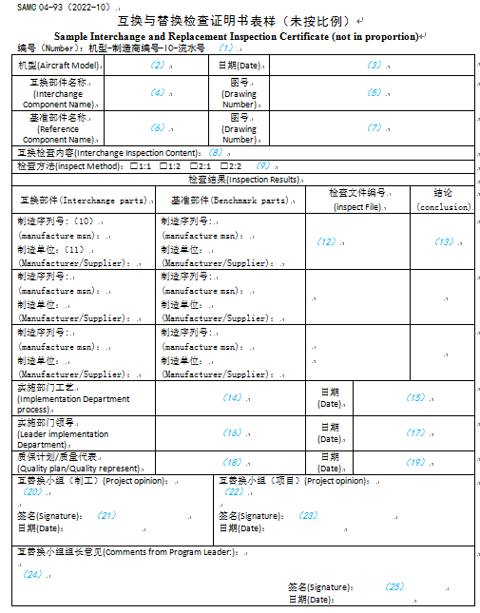

填写说明
（1）编号：填写互换与替换检查证明书的编号，编号规则为：
机型-制造商代码-IC-流水号（XXX）
机型为ARJ、C919、C929，制造商代码为：SAMC、XAIC、SAMC等，流水号从001开始。
（2）机型：填写飞机型号，申请时按机型填写（ARJ21/C919/C929）。
（3）日期：填写互替换检查日期。
（4）互换部件名称：填写互换件部件的名称。
（5）图号：填写互换件部件的图号。
（6）基准件名称：填写互替换基准部件的名称。
（7）图号：填写互替换基准部件的图号。
（8）互换检查内容：填写互换或替换的内容及方法
（9）检查方法：选择互换与替换所使用的方法
（10）互换部件制造序列号、制造单位：填写互替换部件制造序列号与制造单位名称
（11）基准部件制造序列号、制造单位：填写互替换基准部件制造序列号和制造单位名称。
（12）检查文件：填写实施互替换工作的相关文件编号
（13）结论：填写互替换检查的结果
（14）实施部门工艺：实施部门工艺人员填写证明书，填写结论。
（15）日期：实施部门工艺人员填写证明书日期。
（16）实施部门领导：实施部门领导确认部门工艺人员填写内容无误后签字。
（17）日期：实施部门领导签字日期。

（18）质量计划/质量代表意见：质量代表/质量代表确认证明书内容已实施完毕并与所填内容符合后签字
（19）日期：质量代表/质量代表签字日期
（20）互替换小组（制工）：不适用，此栏目留空。
（21）签名、日期：不适用，此栏目留空。
（22）互替换小组（项目）：不适用，此栏目留空。
（23）签名、日期：不适用，此栏目留空。
（24）互替换小组组长意见：互替换小组组长填写意见
（25）互替换小组组长签字、日期

附录B
(规范性)
产品互换与替换检查记录

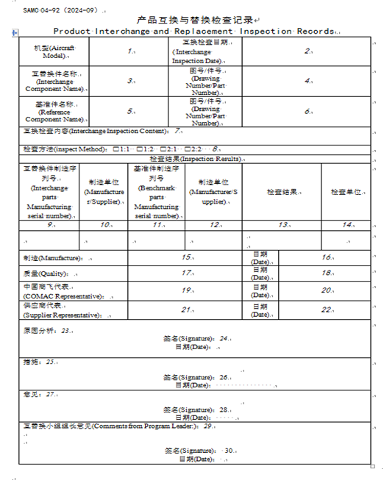

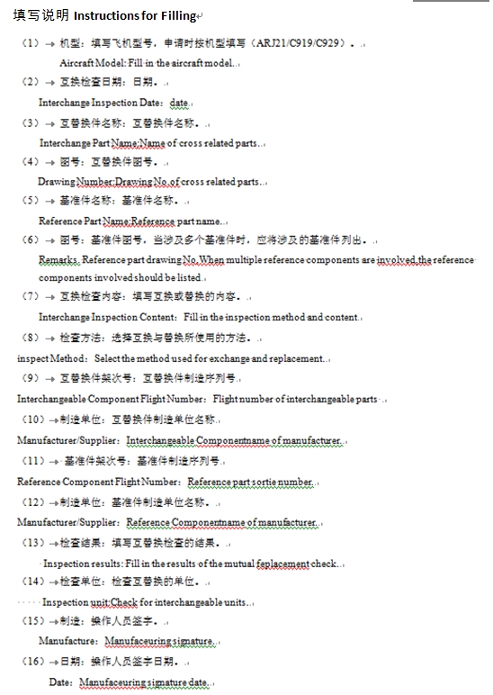

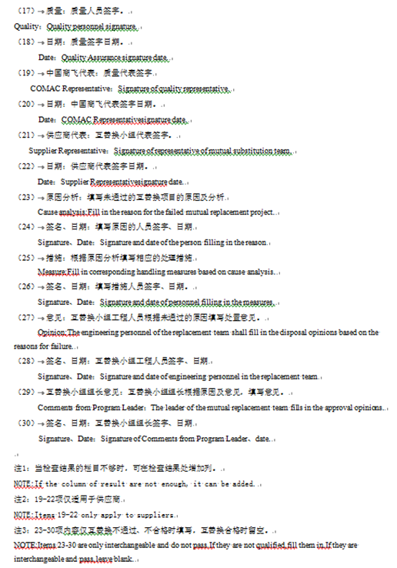

附录C
(规范性)
互换与替换工艺装备目录

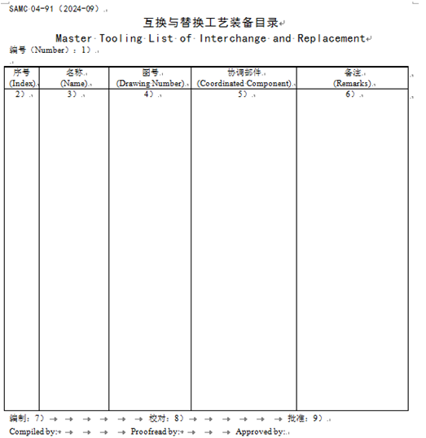

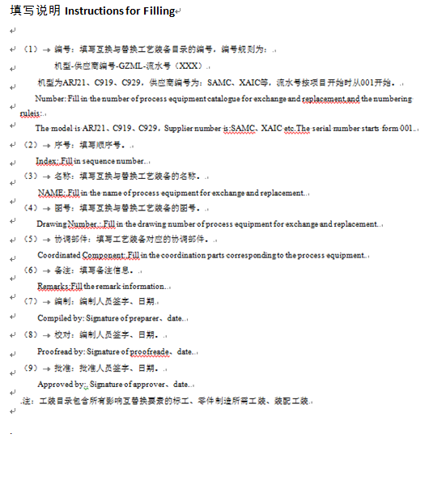

附录D
(规范性)
互换与替换检查申请超越单

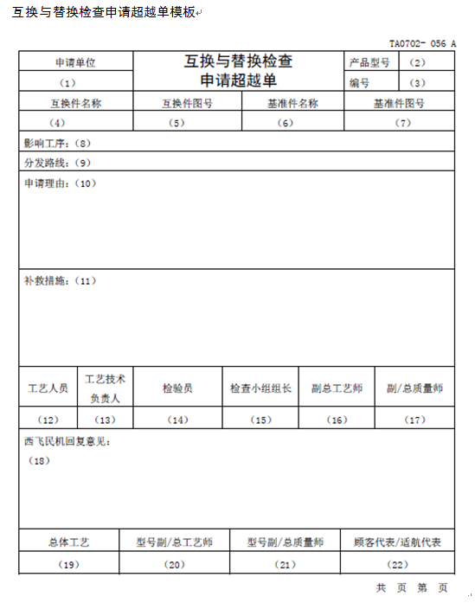

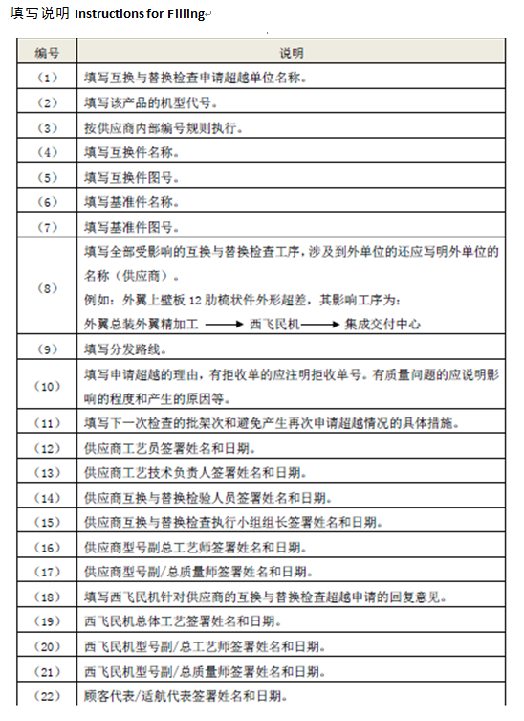

附录E
（规范性）
互换与替换检查技术条件

